II corso-incontro per pellegrini e ospitalieri
della Via Francigena

Monteriggioni
23 – 24 – 25 aprile 2010

Scheda d’adesione

Io sottoscritto ………………………………………………………….. chiedo di partecipare all’incontro

Alcuni dati: Via …………………………………………n.…… cap ……… città………………………… prov……

telefono …………………………cell…………………………fax………………… e-mail………………………………….

Un po’ di storia personale:

esperienze di pellegrinaggio (dove, come, quando) …………………………………………………………..
……………………………………………………………………………………………………………………………………………………..
………………………………………………………………………………………………………………………………………………………

esperienze di ospitaliere (dove, come, quando) ………………………………………………………………..
………………………………………………………………………………………………………………………………………………………

esperienze di servizio in altri ambiti (scout, parrocchia, ecc.) ……………………………………..
………………………………………………………………………………………………………………………………………………………

progetti futuri come pellegrino e/o ospitaliere ………………………………………………………………..
………………………………………………………………………………………………………………………………………………………

cosa mi aspetto da questo incontro ………………………………………………………………………………………
………………………………………………………………………………………………………………………………………………………..

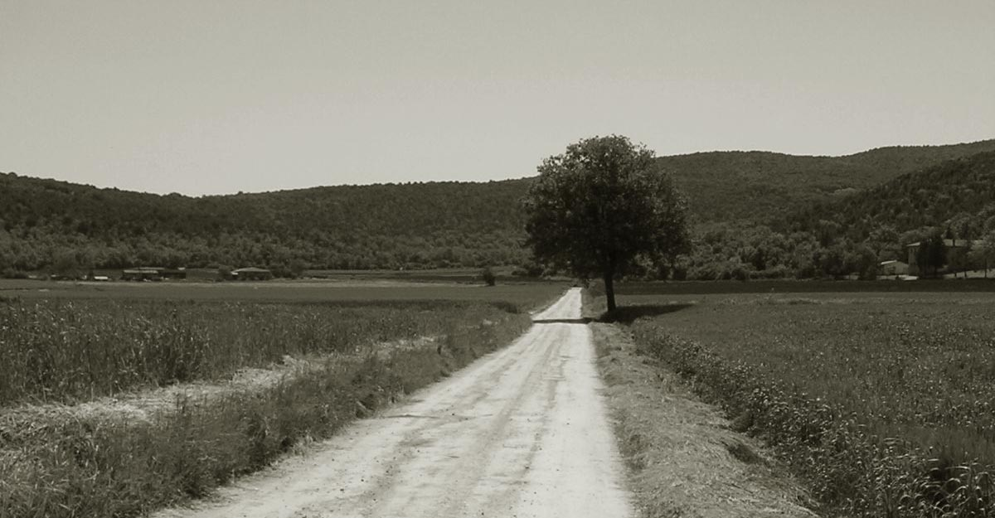
inviare a monica.datti@guidafrancigena.it

